Resolva as seguintes operações com frações algébricas

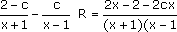
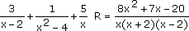
1) 2)
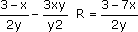
3) 4)
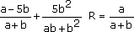
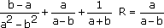
5) 6)
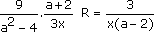
7) 8)
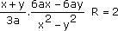
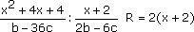
9) 10)

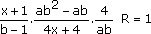
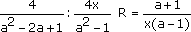
11) 12)

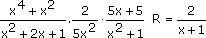
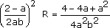
13) 14)

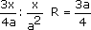
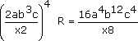
15) 16)

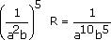
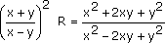
17) 18)

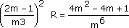
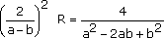
19) 20)

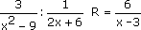
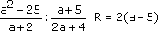
- 22)

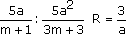
23) 24)

